№ | Задание | Ответы | Баллы
1 | Длины сторон прямоугольника выражаются целыми числами больше единицы, а его площадь равна 70. Найдите наибольший периметр, который может иметь этот прямоугольник. | 74 | 10
2 | Решите систему уравнений:. |  | 15
3 | Из города в город выехал первый автомобиль. Одновременно навстречу ему изв выехал второй автомобиль. Известно, что каждый автомобиль ехал с постоянной скоростью. Первый раз автомобили встретились в 96км от . Прибыв в пункт назначения, они сразу повернули обратно, и после этого автомобили встретились второй раз в 48км от . Найдите отношение скорости первого автомобиля к скорости второго. |  | 25
4 | На рисунке представлена схема населенных пунктов и соединяющих их дорог. Пункты имеют названия: А,Б, В, Г, … ; дороги занумерованы: 1, 2, 3, 4, …  В каждом пункте имеется инструкция, какой дорогой надо воспользоваться, чтобы попасть в иные пункты. Формат инструкции: <Имя пункта> через <номер дороги>.  Определите согласно инструкциям маршрут, по которому путешественник из пункта А доберется до пункта Е. Приведите ответ как перечень всех пройденных пунктов. Например, маршрут из Б в А будет записан как Б-Е-А. | А-Б-В-Г-Е | 10
5 | Робот Лягушка перемещается в соответствии с инструкциями, закодированными в двоичной системе счисления.  Каждая инструкция длиной 4 бита: старший бит определяет направление прыжка (0 - по оси X, 1 - против оси X); следующие три бита определяют длину прыжка в клетках.  Робот Лягушка помещается на кочку H на болоте. На кочках заданы инструкции для робота Лягушка; на рисунке они записаны в шестнадцатеричном коде. Кочки на рисунке изображены белыми прямоугольниками; имена – буквы английского алфавита; серый фон - болото.  Инструкцию на какой единственной кочке надо изменить, чтобы робот смог выбраться за пределы болота? Укажите кочку и измененную инструкцию.  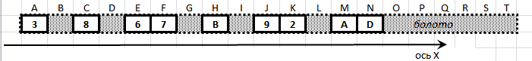 | изменить инструкцию на кочке E с 6 на D | 15
6 | Робот Карандаш имеет команду curcle (x, y, r, c). По команде curcle (x, y, r, c) Карандаш рисует круг с радиусом r, центр которого имеет координаты (x,y) цвета, определенного параметром c: c=1 круг белый, c=-1 – цвет черный. Контур фигуры всегда черного цвета.  Например, команда circle(3,2,2,-1) приведет к рисованию следующей фигуры:  Карандаш имеет команду cycle k (<список команд>), которая позволяет повторять список команд, указанный в скобках, k раз.  Карандаш умеет работать с целочисленными переменными (тип переменных не объявляется).  Определение и изменение значений переменных реализуется командой присвоения «=»; например, для переменной s  s=<новое значение s>, при этом новое значение переменной может быть как числовым значением, так и арифметическим выражением с использованием классических символов «+», «-», «/», «*».  Изобразите, что нарисует Карандаш согласно следующей программе:  n = 1  m = 1  c = -1  cycle 2 (  cycle 2 (  r = 4  cycle 4 (  curcle(r * n, r * m, r, c)  r = r - 1  c = -c  )  n = -n  )  m = -m  ) | 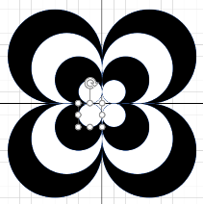 | 25

